Investigación de Operaciones

OPTIMIZACIÓN DEL TRANSPORTE DE PRODUCTOS
Formulación, resolución y análisis de sensibilidad de un modelo de programación lineal de transporte para una empresa de distribución de alimentos

Presenta:
Bryan Mercado

Trabajo: Optimización del Transporte de Productos
Metodología: Individual
Fecha de entrega: domingo, 2 de agosto de 2026

Biblioteca Virtual — Kohateca: https://kohateca.ula.edu.mx/

Índice
1. Introducción y justificación de la actividad
2. Planteamiento del problema
2.1 Contexto y datos del caso
2.2 Tipo de problema y supuestos
3. Modelo matemático de programación lineal
3.1 Variables de decisión
3.2 Función objetivo
3.3 Restricciones
3.4 Modelo completo
4. Resolución del modelo
4.1 Verificación del balance oferta-demanda
4.2 Solución factible inicial: método de la esquina noroeste
4.3 Prueba de optimalidad: método MODI (multiplicadores u, v)
4.4 Solución óptima y existencia de soluciones alternas
5. Análisis de resultados
6. Análisis de sensibilidad y escenarios
6.1 Escenario A: incremento de la demanda en el punto de venta 3
6.2 Escenario B: traslado de disponibilidad del centro C al centro B
6.3 Escenario C: apertura de un nuevo centro de distribución (costo-beneficio)
7. Presentación de resultados
8. Conclusiones y recomendaciones
9. Referencias

1. Introducción y justificación de la actividad
El presente trabajo desarrolla la resolución de un problema clásico de investigación de operaciones: el problema de transporte, aplicado al caso de una empresa de distribución de alimentos que opera tres centros de distribución (A, B y C) y abastece a cinco puntos de venta (1, 2, 3, 4 y 5). El propósito es determinar el plan de envíos que minimiza el costo total de transporte, satisfaciendo íntegramente la demanda de cada punto de venta sin exceder la disponibilidad de cada centro de distribución.
Esta actividad no se limita a un ejercicio de cálculo: reproduce una decisión logística real que cualquier empresa de distribución enfrenta de manera recurrente. La optimización del transporte incide directamente sobre los costos operativos, el margen de contribución del negocio y la capacidad de servicio al cliente. Modelar el problema como un programa lineal permite pasar de decisiones basadas en la costumbre o la intuición a decisiones sustentadas en un método cuantitativo, verificable, replicable y susceptible de análisis de sensibilidad ante cambios en el entorno (variaciones de demanda, disrupciones de oferta, apertura de nuevas instalaciones, etc.).
El desarrollo del trabajo sigue la secuencia solicitada en la guía de la actividad: planteamiento del problema, construcción del modelo matemático (variables de decisión, función objetivo y restricciones), resolución mediante los métodos propios del problema de transporte —método de la esquina noroeste para obtener una solución factible inicial y método MODI (multiplicadores u, v) para comprobar su optimalidad—, análisis de los resultados obtenidos, análisis de sensibilidad ante variaciones de oferta y demanda, y finalmente las conclusiones y recomendaciones para la empresa.
El conocimiento que se aborda es tanto cognitivo —comprender la teoría de los modelos de transporte dentro de la programación lineal— como procedimental —formular, resolver e interpretar el modelo con apoyo de herramientas de cálculo—, en concordancia con los temas 1 al 7 de la asignatura y con las lecturas recomendadas en la Biblioteca Virtual de la universidad.

2. Planteamiento del problema

2.1 Contexto y datos del caso
Una empresa de distribución de alimentos cuenta con tres centros de distribución (A, B y C), cada uno con un inventario disponible de producto, y debe abastecer a cinco puntos de venta (1, 2, 3, 4 y 5), cada uno con una demanda específica. Se conoce el costo de transporte por unidad entre cada centro y cada punto de venta (tabla de costos). La empresa busca el plan de distribución que minimice el costo total de transporte.

Disponibilidad en los centros de distribución
Centro de distribución | Disponibilidad (unidades)
A | 100
B | 150
C | 200
Total ofertado | 450
Tabla 1. Disponibilidad de producto por centro de distribución.

Demanda de los puntos de venta
Punto de venta | Demanda (unidades)
1 | 80
2 | 90
3 | 120
4 | 60
5 | 100
Total demandado | 450
Tabla 2. Demanda de producto por punto de venta.

Costos de transporte por unidad (en unidades monetarias)
Centro \ Punto | 1 | 2 | 3 | 4 | 5
A | 4 | 6 | 8 | 10 | 12
B | 5 | 7 | 9 | 11 | 13
C | 6 | 8 | 10 | 12 | 14
Tabla 3. Costo de transporte de una unidad de producto entre cada centro y cada punto de venta.

2.2 Tipo de problema y supuestos
Se trata de un problema de transporte clásico dentro de la programación lineal. Antes de formular el modelo se verifica la condición de equilibrio entre oferta y demanda:
Oferta total = 100 + 150 + 200 = 450 unidades Demanda total = 80 + 90 + 120 + 60 + 100 = 450 unidades
Como la oferta total es igual a la demanda total, el problema está balanceado y puede resolverse directamente como un problema de transporte estándar, sin necesidad de introducir un centro de distribución ficticio ni un punto de venta ficticio (variables dummy).
Los supuestos del modelo son los habituales en este tipo de problemas:
- Los costos de transporte por unidad son constantes y no dependen de la cantidad enviada (no existen economías de escala ni descuentos por volumen).
- El producto es homogéneo y perfectamente divisible entre las rutas de distribución.
- Cada centro puede enviar producto a cualquier punto de venta; no existen restricciones de capacidad propias de cada ruta distintas de la disponibilidad total del centro de origen.
- No se consideran tiempos de tránsito, perecibilidad del producto ni restricciones de capacidad vehicular; el criterio de optimización es exclusivamente el costo de transporte.

3. Modelo matemático de programación lineal

3.1 Variables de decisión
Se define la variable de decisión Xij como la cantidad de unidades de producto transportadas desde el centro de distribución i hasta el punto de venta j, con i ∈ {A, B, C} y j ∈ {1, 2, 3, 4, 5}. En total el modelo cuenta con 3 × 5 = 15 variables de decisión:
Xij ≥ 0 , i ∈ {A, B, C} , j ∈ {1, 2, 3, 4, 5}
Por ejemplo, XA1 representa las unidades enviadas del centro A al punto de venta 1, y XC5 las unidades enviadas del centro C al punto de venta 5.

3.2 Función objetivo
La función objetivo minimiza el costo total de transporte, que es la suma de los costos unitarios de cada ruta multiplicados por las unidades enviadas por esa ruta:
Min Z = 4·XA1 + 6·XA2 + 8·XA3 + 10·XA4 + 12·XA5
+ 5·XB1 + 7·XB2 + 9·XB3 + 11·XB4 + 13·XB5
+ 6·XC1 + 8·XC2 + 10·XC3 + 12·XC4 + 14·XC5

3.3 Restricciones

Restricciones de oferta (disponibilidad de cada centro)
La cantidad total enviada desde cada centro no puede exceder su disponibilidad:
XA1 + XA2 + XA3 + XA4 + XA5 ≤ 100 (centro A)
XB1 + XB2 + XB3 + XB4 + XB5 ≤ 150 (centro B)
XC1 + XC2 + XC3 + XC4 + XC5 ≤ 200 (centro C)

Restricciones de demanda (satisfacción de cada punto de venta)
La cantidad total recibida por cada punto de venta debe ser exactamente igual a su demanda (como el problema está balanceado, estas restricciones se plantean con igualdad):
XA1 + XB1 + XC1 = 80 (punto de venta 1)
XA2 + XB2 + XC2 = 90 (punto de venta 2)
XA3 + XB3 + XC3 = 120 (punto de venta 3)
XA4 + XB4 + XC4 = 60 (punto de venta 4)
XA5 + XB5 + XC5 = 100 (punto de venta 5)

Restricción de no negatividad
Xij ≥ 0 para todo i, j
Nota: dado que la oferta total es igual a la demanda total (450 = 450), las restricciones de oferta también se cumplen con igualdad en la solución óptima, es decir, toda la disponibilidad de los tres centros será utilizada.

3.4 Modelo completo
En forma compacta, el modelo de programación lineal queda expresado como:
Min Z = Σi Σj cij · Xij , i ∈ {A,B,C}, j ∈ {1,...,5}
s.a. Σj Xij = Si (oferta de cada centro i)
Σi Xij = Dj (demanda de cada punto j)
Xij ≥ 0 para todo i, j
donde cij es el costo unitario de transporte del centro i al punto j (tabla 3), Si es la disponibilidad del centro i (tabla 1) y Dj es la demanda del punto j (tabla 2). Este modelo tiene 15 variables de decisión, 3 restricciones de oferta y 5 restricciones de demanda (8 restricciones estructurales en total, una de ellas redundante por el balance oferta-demanda, por lo que el número de variables básicas de una solución no degenerada es m + n − 1 = 3 + 5 − 1 = 7).

4. Resolución del modelo

4.1 Verificación del balance oferta-demanda
Como se estableció en la sección 2.2, la oferta total (450) es igual a la demanda total (450), por lo que el problema está balanceado y toda la disponibilidad de los centros será asignada a los puntos de venta en la solución óptima.

4.2 Solución factible inicial: método de la esquina noroeste
Para obtener una solución factible básica inicial se aplica el método de la esquina noroeste, asignando en cada paso la mayor cantidad posible a la celda superior izquierda disponible de la tabla, hasta agotar la fila o la columna correspondiente:
- Se asigna X_A1 = mín(100, 80) = 80. Se agota la demanda del punto 1; al centro A le quedan 20 unidades disponibles.
- Se asigna X_A2 = mín(20, 90) = 20. Se agota la disponibilidad de A; al punto 2 le faltan 70 unidades por recibir.
- Se asigna X_B2 = mín(150, 70) = 70. Se agota la demanda del punto 2; a B le quedan 80 unidades disponibles.
- Se asigna X_B3 = mín(80, 120) = 80. Se agota la disponibilidad de B; al punto 3 le faltan 40 unidades por recibir.
- Se asigna X_C3 = mín(200, 40) = 40. Se agota la demanda del punto 3; a C le quedan 160 unidades disponibles.
- Se asigna X_C4 = mín(160, 60) = 60. Se agota la demanda del punto 4; a C le quedan 100 unidades disponibles.
- Se asigna X_C5 = mín(100, 100) = 100. Se agotan simultáneamente la disponibilidad de C y la demanda del punto 5.
La tabla resultante es la siguiente (las celdas sin asignación se marcan con un guion):
Centro \ Punto | 1 | 2 | 3 | 4 | 5 | Oferta
A | 80 | 20 | - | - | - | 100
B | - | 70 | 80 | - | - | 150
C | - | - | 40 | 60 | 100 | 200
Demanda | 80 | 90 | 120 | 60 | 100 | 450
Tabla 4. Solución factible inicial obtenida por el método de la esquina noroeste.
Esta solución utiliza exactamente 7 celdas básicas (X_A1, X_A2, X_B2, X_B3, X_C3, X_C4, X_C5), que coincide con el número de variables básicas requerido, m + n − 1 = 3 + 5 − 1 = 7. Al no existir degeneración (ninguna variable básica es cero), la solución es apta para aplicar directamente la prueba de optimalidad.
El costo total de esta solución inicial es:
Z = 80(4) + 20(6) + 70(7) + 80(9) + 40(10) + 60(12) + 100(14)
Z = 320 + 120 + 490 + 720 + 400 + 720 + 1400 = 4 170 unidades monetarias

4.3 Prueba de optimalidad: método MODI (multiplicadores u, v)
Para verificar si la solución de la esquina noroeste es óptima se aplica el método MODI. Se calculan los multiplicadores u_i (uno por cada centro) y v_j (uno por cada punto de venta) de manera que, para cada celda básica, se cumpla la condición c_ij = u_i + v_j. Se fija arbitrariamente u_A = 0 y se resuelve el sistema en cadena a partir de las celdas básicas:
- De X_A1 (básica): 4 = u_A + v_1 → v_1 = 4
- De X_A2 (básica): 6 = u_A + v_2 → v_2 = 6
- De X_B2 (básica): 7 = u_B + v_2 → u_B = 1
- De X_B3 (básica): 9 = u_B + v_3 → v_3 = 8
- De X_C3 (básica): 10 = u_C + v_3 → u_C = 2
- De X_C4 (básica): 12 = u_C + v_4 → v_4 = 10
- De X_C5 (básica): 14 = u_C + v_5 → v_5 = 12
Con los multiplicadores u_A=0, u_B=1, u_C=2 y v_1=4, v_2=6, v_3=8, v_4=10, v_5=12, se calcula el costo reducido de cada celda no básica mediante c̄_ij = c_ij − (u_i + v_j):
 | v1 = 4 | v2 = 6 | v3 = 8 | v4 = 10 | v5 = 12
u_A = 0 | 4 (básica) | 6 (básica) | 8 (0) | 10 (0) | 12 (0)
u_B = 1 | 5 (0) | 7 (básica) | 9 (básica) | 11 (0) | 13 (0)
u_C = 2 | 6 (0) | 8 (0) | 10 (básica) | 12 (básica) | 14 (básica)
Tabla 5. Multiplicadores u, v y costos reducidos (entre paréntesis) de las celdas no básicas.
Los ocho costos reducidos de las celdas no básicas (X_A3, X_A4, X_A5, X_B1, X_B4, X_B5, X_C1, X_C2) resultan ser exactamente iguales a cero:
c̄_A3 = 8−(0+8) = 0 c̄_A4 = 10−(0+10) = 0 c̄_A5 = 12−(0+12) = 0 c̄_B1 = 5−(1+4) = 0
c̄_B4 = 11−(1+10) = 0 c̄_B5 = 13−(1+12) = 0 c̄_C1 = 6−(2+4) = 0 c̄_C2 = 8−(2+6) = 0
Puesto que todos los costos reducidos son mayores o iguales a cero (de hecho, iguales a cero), la condición de optimalidad del método MODI se cumple: la solución de la esquina noroeste es óptima. No es necesario aplicar el método del salto de piedra en piedra (stepping-stone) para mejorar la solución, porque no existe ninguna celda no básica cuya entrada reduzca el costo total.

4.4 Solución óptima y existencia de soluciones alternas
El hecho de que todos los costos reducidos sean exactamente cero —y no solo mayores o iguales a cero— tiene una interpretación adicional relevante para la empresa: la matriz de costos de este caso es "separable" o de tipo Monge, es decir, cada costo unitario puede escribirse como c_ij = a_i + b_j, con a_A = 4, a_B = 5, a_C = 6 (un costo base por centro) y b_1 = 0, b_2 = 2, b_3 = 4, b_4 = 6, b_5 = 8 (un recargo por punto de venta). Puede verificarse que c_ij = a_i + b_j reproduce exactamente la tabla 3 de costos.
Cuando el costo es separable de esta forma y el problema está balanceado, el costo total de cualquier solución factible (no solo la óptima) es siempre el mismo, porque:
Z = Σi Σj (a_i + b_j)·Xij = Σi a_i·(Σj Xij) + Σj b_j·(Σi Xij) = Σi a_i·Si + Σj b_j·Dj
y esta última expresión solo depende de las disponibilidades Si y las demandas Dj, no de cómo se distribuyan los envíos entre rutas. Sustituyendo los valores del caso:
Z = (4×100 + 5×150 + 6×200) + (0×80 + 2×90 + 4×120 + 6×60 + 8×100)
Z = (400 + 750 + 1 200) + (0 + 180 + 480 + 360 + 800) = 2 350 + 1 820 = 4 170
Esto explica por qué el método MODI arrojó costos reducidos nulos en todas las celdas no básicas: existen múltiples soluciones óptimas alternativas (todas con Z = 4 170), y la obtenida por la esquina noroeste es una de ellas. Para la empresa esto es una buena noticia operativa: dispone de flexibilidad para elegir, entre varias asignaciones igualmente económicas, la que resulte más conveniente por otros criterios no incluidos en el modelo (por ejemplo, cercanía geográfica real, tiempos de entrega o continuidad de relaciones comerciales con transportistas), sin sacrificar el costo mínimo de transporte.
La solución óptima que se adopta como referencia para el resto del análisis es, por tanto, la obtenida en la tabla 4:
Ruta | Unidades | Costo unitario | Subtotal
A → 1 | 80 | 4 | 320
A → 2 | 20 | 6 | 120
B → 2 | 70 | 7 | 490
B → 3 | 80 | 9 | 720
C → 3 | 40 | 10 | 400
C → 4 | 60 | 12 | 720
C → 5 | 100 | 14 | 1400
Total | 450 | — | 4 170
Tabla 6. Plan óptimo de distribución y costo total mínimo de transporte.

5. Análisis de resultados
El costo total mínimo de transporte para satisfacer toda la demanda de la red de distribución es de 4 170 unidades monetarias por periodo. A continuación se interpretan los resultados obtenidos a la luz de las preguntas planteadas en la guía de la actividad.

¿Se cumplen todas las demandas?
Sí. Las cinco restricciones de demanda se satisfacen exactamente: el punto de venta 1 recibe 80 unidades (100 % de A), el punto 2 recibe 90 unidades (20 de A + 70 de B), el punto 3 recibe 120 unidades (80 de B + 40 de C), el punto 4 recibe 60 unidades (100 % de C) y el punto 5 recibe 100 unidades (100 % de C). No queda ningún punto de venta desabastecido.

¿Se han utilizado todos los recursos disponibles?
Sí. Al estar el problema balanceado (oferta total = demanda total = 450 unidades), la solución óptima agota completamente la disponibilidad de los tres centros: el centro A envía sus 100 unidades completas, el centro B envía sus 150 unidades completas y el centro C envía sus 200 unidades completas. No queda inventario ocioso en ningún centro de distribución.

¿Cuál es el costo total de transporte?
El costo total óptimo es Z = 4 170 unidades monetarias. Este valor representa el mínimo costo posible de transporte dada la red de costos, ofertas y demandas del caso; cualquier otra asignación factible que cumpla oferta y demanda tendrá, como se demostró en la sección 4.4, el mismo costo (4 170) o uno mayor si se aparta de las condiciones de equilibrio.

Lectura por centro de distribución
- Centro A (el de menor costo base, a_A = 4): abastece íntegramente el punto de venta 1 y una parte del punto 2, es decir, se destina prioritariamente a las rutas más económicas.
- Centro B (costo base intermedio, a_B = 5): completa el punto de venta 2 y una parte importante del punto 3, ocupando una posición intermedia en la red.
- Centro C (el de mayor costo base, a_C = 6): atiende el resto del punto 3 y la totalidad de los puntos 4 y 5, que son los de mayor recargo por distancia (b_4 = 6, b_5 = 8).
Este patrón confirma la lógica esperada de un problema de transporte con estructura de costos creciente: los centros más baratos se reservan, en la medida de lo posible, para las rutas de menor costo, mientras que los centros más caros absorben la demanda restante, incluyendo las rutas más costosas.

6. Análisis de sensibilidad y escenarios
El análisis de sensibilidad permite anticipar el impacto de cambios en la oferta o la demanda sobre el costo total de transporte, información clave para la planeación de la empresa. Se plantean a continuación tres escenarios: dos de sensibilidad pura sobre los datos originales y uno de evaluación costo-beneficio ante una decisión estratégica (abrir un nuevo centro de distribución).

6.1 Escenario A: incremento de la demanda en el punto de venta 3
Se supone que, por una promoción comercial, la demanda del punto de venta 3 aumenta en 30 unidades (de 120 a 150). Para mantener el equilibrio oferta-demanda se asume que la empresa amplía en la misma cantidad la disponibilidad del centro B (de 150 a 180 unidades), por ser el centro con costo base más cercano al de A.
Aplicando la propiedad de separabilidad de costos demostrada en la sección 4.4 (Z = Σ a_i·Si + Σ b_j·Dj), el nuevo costo óptimo es:
Z = (4×100 + 5×180 + 6×200) + (0×80 + 2×90 + 4×150 + 6×60 + 8×100) = 2 500 + 1 940 = 4 440
Concepto | Valor base | Escenario A
Demanda punto 3 | 120 | 150 (+30)
Disponibilidad B | 150 | 180 (+30, para compensar)
Costo total óptimo | 4 170 | 4 440
Variación | — | +270 (+6,5 %)
Tabla 7. Escenario A — incremento de demanda en el punto de venta 3.
El costo total aumenta en 270 unidades monetarias (+6,5 %) respecto del caso base. El incremento se explica porque atender más unidades en el punto 3 —que tiene un recargo de distancia relativamente alto (b_3 = 4)— exige movilizar más producto desde centros con mayor costo base.

6.2 Escenario B: traslado de disponibilidad del centro C al centro B
Se supone una disrupción parcial en el centro C (por ejemplo, mantenimiento de una línea de empaque) que reduce su disponibilidad de 200 a 150 unidades, compensada trasladando esa capacidad al centro B, que pasa de 150 a 200 unidades. La demanda total no cambia.
Z = (4×100 + 5×200 + 6×150) + (0×80 + 2×90 + 4×120 + 6×60 + 8×100) = 2 300 + 1 820 = 4 120
Concepto | Valor base | Escenario B
Disponibilidad B | 150 | 200 (+50)
Disponibilidad C | 200 | 150 (−50)
Costo total óptimo | 4 170 | 4 120
Variación | — | −50 (−1,2 %)
Tabla 8. Escenario B — traslado de disponibilidad de C hacia B.
En este caso el costo total disminuye en 50 unidades monetarias (−1,2 %). El resultado confirma un principio general derivable de la estructura de costos: como B tiene un costo base menor que C (a_B = 5 < a_C = 6), cualquier unidad de capacidad que se traslade de C hacia B reduce el costo total en (a_C − a_B) = 1 unidad monetaria por unidad trasladada, siempre que exista demanda suficiente para absorberla. Esto es información valiosa para decisiones de inversión en capacidad: ampliar B es, unidad por unidad, más rentable que ampliar C.

6.3 Escenario C: apertura de un nuevo centro de distribución (análisis costo-beneficio)
La empresa evalúa abrir un cuarto centro de distribución, D, ubicado estratégicamente cerca de los puntos de venta 4 y 5 (los de mayor costo de transporte en la red actual). Se supone, de forma ilustrativa, que D tendría una capacidad de 160 unidades y costos unitarios preferenciales de 7 y 8 hacia los puntos 4 y 5 respectivamente (frente a 12 y 14 desde C), y que no resultaría competitivo para abastecer los puntos 1, 2 y 3 por su ubicación.
Bajo este supuesto, D absorbería toda la demanda de los puntos 4 y 5 (60 + 100 = 160 unidades, exactamente su capacidad), liberando a los centros A, B y C para concentrarse en los puntos 1, 2 y 3 (80 + 90 + 120 = 290 unidades), usando prioritariamente la capacidad más barata (A, luego B, y solo el remanente de C):
Ruta / concepto | Unidades | Costo unitario | Subtotal
A, B, C → puntos 1, 2, 3 (óptimo interno) | 290 | — | 2 050
D → punto 4 (nuevo centro) | 60 | 7 | 420
D → punto 5 (nuevo centro) | 100 | 8 | 800
Costo total con centro D | 450 | — | 3 270
Tabla 9. Escenario C — red con el nuevo centro D especializado en los puntos 4 y 5.
El costo total de transporte se reduciría de 4 170 a 3 270 unidades monetarias, un ahorro de 900 unidades monetarias por periodo (−21,6 %). Para decidir si conviene abrir el centro D, este ahorro operativo debe compararse contra el costo de la inversión y los costos fijos de operación del nuevo centro (arriendo o construcción, personal, equipamiento, permisos):
- Si el costo fijo periódico de operar D es menor que el ahorro de 900 unidades monetarias por periodo, la apertura es recomendable desde el punto de vista financiero.
- El periodo de recuperación simple de una inversión inicial I se estima como I / 900 periodos; por ejemplo, una inversión de 9 000 unidades monetarias se recuperaría en 10 periodos solo por ahorro en transporte, sin considerar otros beneficios (mejor nivel de servicio, menor tiempo de entrega).
- Esta cifra es ilustrativa: la empresa debe sustituir los supuestos de capacidad y costo de D por datos reales de factibilidad antes de tomar la decisión final.

7. Presentación de resultados
Para facilitar la comunicación de los resultados a la dirección de la empresa se presentan dos gráficos que resumen, respectivamente, el plan óptimo de distribución y la comparación de costos entre el escenario base y los escenarios de sensibilidad analizados.
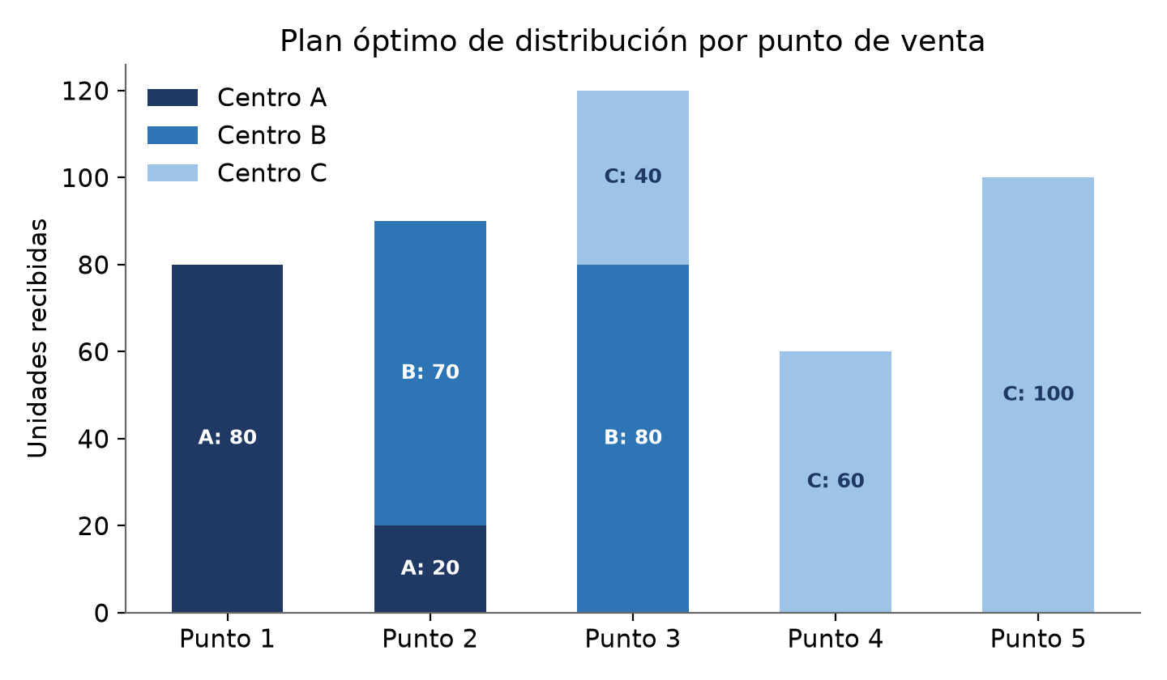
Gráfico 1. Unidades recibidas por cada punto de venta, desagregadas por centro de distribución de origen, según la solución óptima.
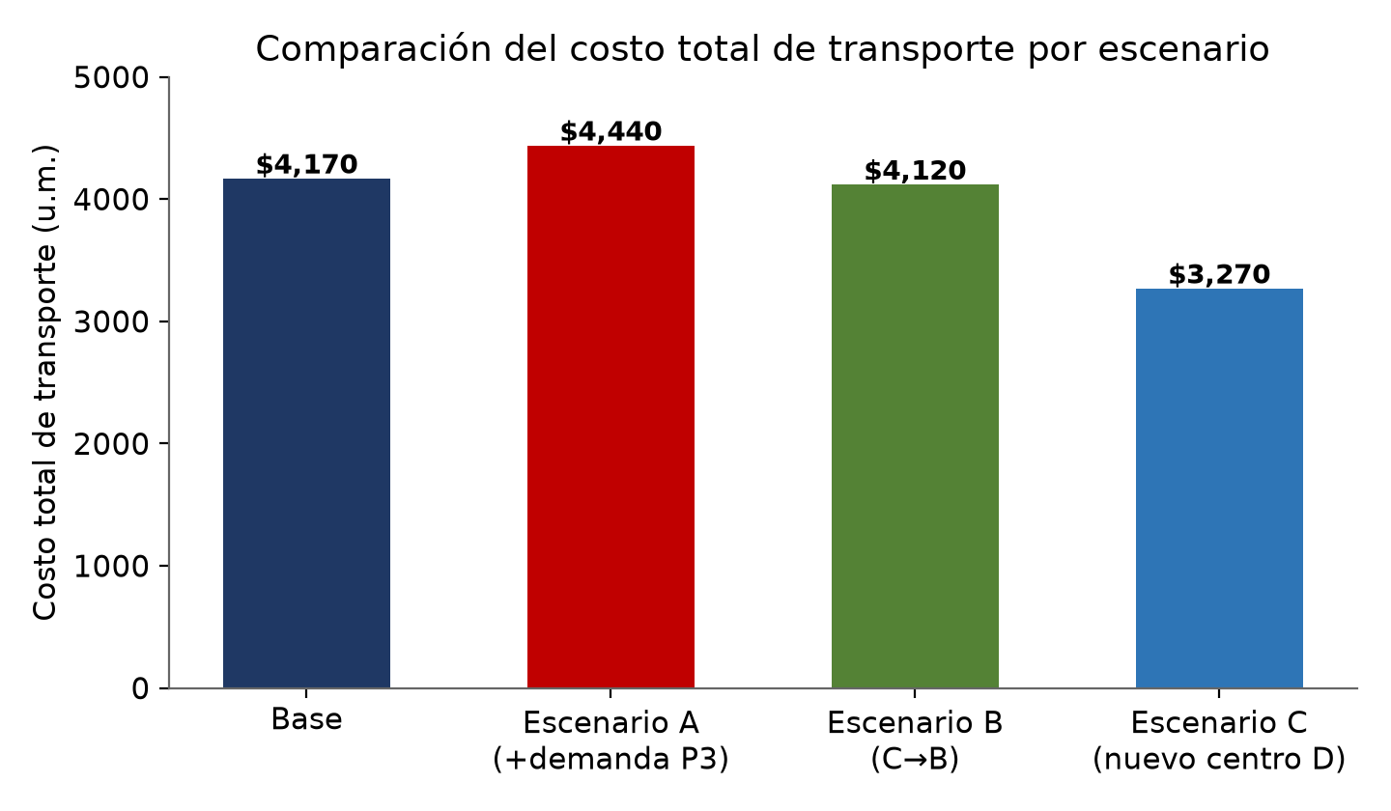
Gráfico 2. Costo total de transporte en el escenario base y en cada uno de los tres escenarios de sensibilidad analizados.
El gráfico 1 evidencia que ningún punto de venta depende de un único centro salvo los puntos 1, 4 y 5, que son abastecidos íntegramente por A y C respectivamente; los puntos 2 y 3 se nutren de dos centros, lo que otorga cierta redundancia ante eventuales interrupciones de suministro en un centro específico. El gráfico 2 muestra que el escenario más favorable de los analizados es la apertura del nuevo centro D (escenario C), seguido por el traslado de capacidad de C hacia B (escenario B); el escenario menos favorable es el incremento de demanda sin mejorar la red de costos (escenario A).

8. Conclusiones y recomendaciones

Conclusiones
- El problema de transporte planteado está balanceado (oferta = demanda = 450 unidades) y se resolvió íntegramente con las herramientas propias de este tipo de modelos: el método de la esquina noroeste para obtener una solución factible inicial y el método MODI para comprobar su optimalidad.
- El costo mínimo de transporte de la red actual es de 4 170 unidades monetarias por periodo, logrado utilizando el 100 % de la disponibilidad de los tres centros y satisfaciendo el 100 % de la demanda de los cinco puntos de venta.
- La estructura de costos del caso es separable (c_ij = a_i + b_j), lo que implica que existen múltiples soluciones óptimas alternativas con el mismo costo total; esto otorga a la empresa flexibilidad operativa para elegir, entre ellas, la asignación más conveniente según criterios prácticos no capturados en el modelo (por ejemplo, relaciones con transportistas o tiempos reales de entrega).
- El análisis de sensibilidad muestra que el costo total de la red es más sensible a la ubicación de la capacidad que a su magnitud total: trasladar disponibilidad de un centro caro (C) a uno barato (B) reduce el costo, mientras que atender incrementos de demanda en puntos de venta lejanos lo incrementa.
- La evaluación costo-beneficio ilustrativa de un nuevo centro de distribución especializado en los puntos de venta más costosos (4 y 5) sugiere un ahorro potencial de 900 unidades monetarias por periodo (−21,6 % respecto del costo base), lo que amerita un estudio de factibilidad más detallado con datos reales de inversión y costos fijos.

Recomendaciones para la empresa
- Adoptar el plan de distribución óptimo obtenido (tabla 6) como referencia operativa, documentando que existen asignaciones alternas de igual costo por si conviene ajustarlas ante restricciones prácticas no modeladas.
- Priorizar cualquier ampliación futura de capacidad en el centro B por sobre el centro C, dado su menor costo base, siempre que exista demanda para absorberla.
- Profundizar el estudio de factibilidad de un nuevo centro de distribución cercano a los puntos de venta 4 y 5, dado el ahorro potencial identificado, incorporando costos de inversión, arriendo, personal y tiempos de implementación reales.
- Actualizar periódicamente la matriz de costos de transporte y las disponibilidades y demandas, y volver a ejecutar el modelo cada vez que cambien de manera significativa (por ejemplo, ante variaciones estacionales de demanda o cambios en tarifas de combustible/fletes), de modo que las decisiones de distribución se mantengan óptimas en el tiempo.
- Utilizar software especializado (Excel Solver, LINDO, u otro paquete de programación lineal) para resolver de manera ágil variantes del modelo con más centros, más puntos de venta o restricciones adicionales (por ejemplo, capacidad de las rutas o tiempos de entrega máximos), a medida que la red de distribución de la empresa crezca en complejidad.

9. Referencias
Las siguientes referencias corresponden al material de apoyo indicado en la guía de la actividad (temas 1 al 7 de la asignatura y lecturas de la Biblioteca Virtual), consultado para el desarrollo conceptual y metodológico de este trabajo:
- Material de estudio, Temas 1 al 7. Investigación de Operaciones. Recursos del curso.
- Lecturas de la Biblioteca Virtual, Temas 1 al 7. Investigación de Operaciones.
- Biblioteca Virtual — Kohateca, Universidad Latinoamericana (ULA). Disponible en: https://kohateca.ula.edu.mx/
- Taha, H. A. Investigación de operaciones. Pearson Educación. Capítulos correspondientes al modelo de transporte y al método de distribución modificada (MODI).
- Hillier, F. S. y Lieberman, G. J. Introducción a la investigación de operaciones. McGraw-Hill. Capítulo de modelos de transporte y asignación.
Nota: se recomienda contrastar y ampliar estas referencias con los materiales específicos (autores, capítulos y ediciones exactas) puestos a disposición en la plataforma del curso y en la Biblioteca Virtual, ya que este documento reproduce únicamente los títulos genéricos indicados en la guía de la actividad.

